АДМИНИСТРАЦИЯ
МУНИЦИПАЛЬНОГО ОБРАЗОВАНИЯ
СОЛЬ-ИЛЕЦКИЙ
ГОРОДСКОЙ ОКРУГ
ОРЕНБУРГСКОЙ ОБЛАСТИ
ПОСТАНОВЛЕНИЕ
28.04.2020 № 989-п

О разработке проекта планировки
и межевания территории

На основании статей 45, 46 Градостроительного кодекса Российской Федерации, статьи 16 Федерального закона от 06.10.2003 № 131-ФЗ «Об общих принципах организации местного самоуправления в Российской Федерации», Устава муниципального образования Соль-Илецкий городской округ Оренбургской области, в целях обеспечения устойчивого развития территорий Соль-Илецкого городского округа, выделения элементов планировочной структуры, установления параметров планируемого развития элементов планировочной структуры:
1. Приступить к разработке проекта планировки и межевания территории в целях размещения дороги местного значения, расположенной вдоль федеральной трассы Р-239 «Казань-Оренбург – Акбулак – граница с Республикой Казахстан», согласно схеме границ разработки проекта (приложение).
2. Установить, что заинтересованные физические и юридические лица могут направить свои предложения о порядке, сроках подготовки и содержании документации в отдел архитектуры и градостроительства администрации городского округа, расположенного по адресу: г.Соль-Илецк, ул.Карла Маркса,6, кабинет 8, телефоны (35336)25036, 27083.
3. Отделу архитектуры, градостроительства и земельных отношений администрации Соль-Илецкого городского округа:
3.1. обеспечить подготовку технического задания на разработку проекта;
3.2.обеспечить подготовку документации, указанной в п. 1 настоящего постановления в соответствии с техническим заданием;
3.3. по окончанию разработки проекта планировки и проекта межевания территории, указанной в п. 1 настоящего постановления, представить в администрацию городского округа согласованную в соответствии с требованиями действующего законодательства и техническим заданием документацию, для дальнейшего утверждения в установленном действующем законодательством порядке.
4. Контроль за исполнением настоящего постановления оставляю за собой.
5. Постановление вступает в силу после его подписания и подлежит официальному опубликованию (обнародованию).

Глава муниципального образования
Соль-Илецкий городской округ А.А. Кузьмин

Верно
Главный специалист
организационного отдела Е.В. Телушкина

Разослано: в организационный отдел, отдел архитектуры, градостроительства и земельных отношений, прокуратура Соль-Илецкого района, юридический отдел.
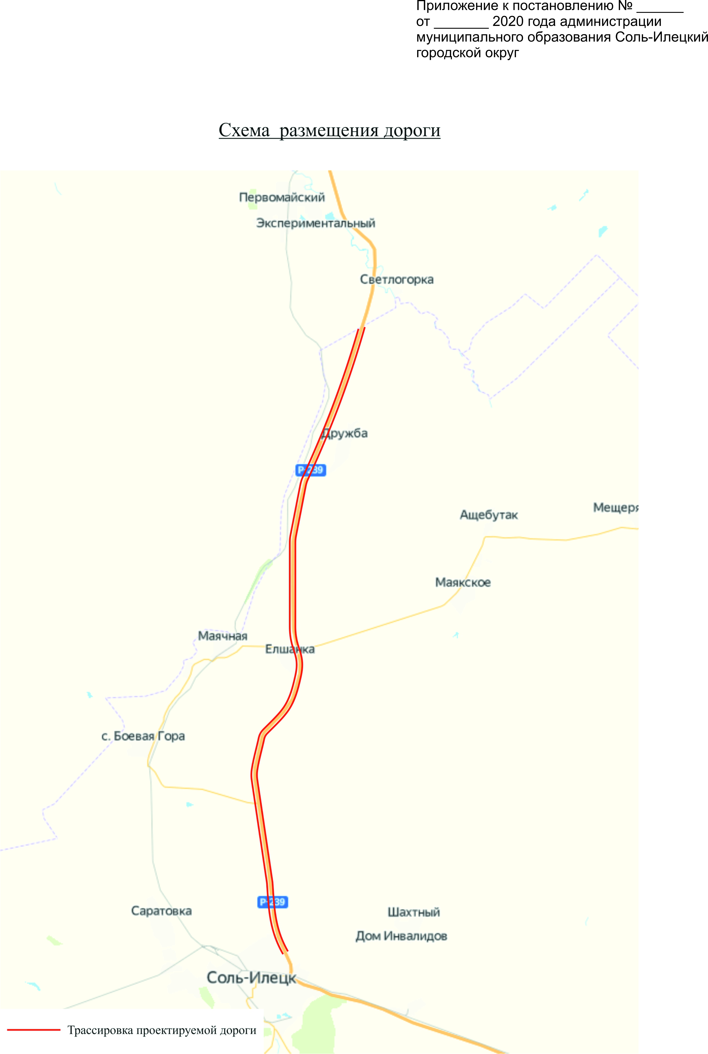
28.04.
989-п

